ГОСВЕБ. Школы. Как создать контейнер с выпадающим текстом
- Например, на странице есть блок с большим текстом. Необходимо, чтобы этот текст появлялся только при нажатии на кнопку.
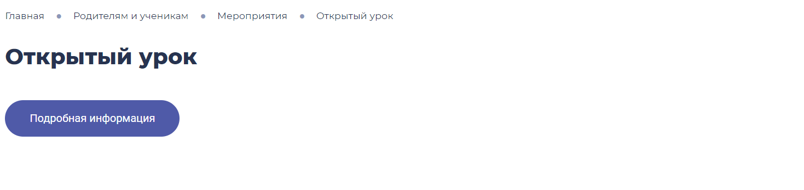
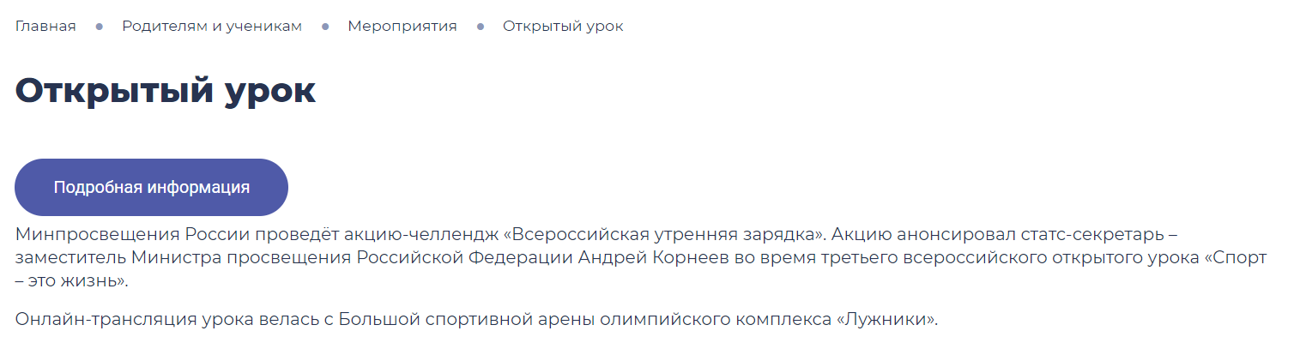
- Для создания такого контейнера необходимо совершить четыре действия:
  - создать общий контейнер;
  - в контейнере создать блок «Ссылки/кнопки», в настройках указать имя кнопки;
  - в контейнере создать блок «Текст», вставить туда текст;
  - в настройках блока «Текст» у атрибута "Скрытие блока" указать значение «показывать при нажатии на родительский блок, раздвинув окружающие блоки («аккордеон»)».

- Рассмотрим эти действия подробнее. Сначала в режиме редактирования необходимо создать новый контейнер.
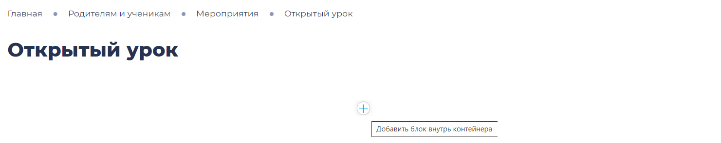
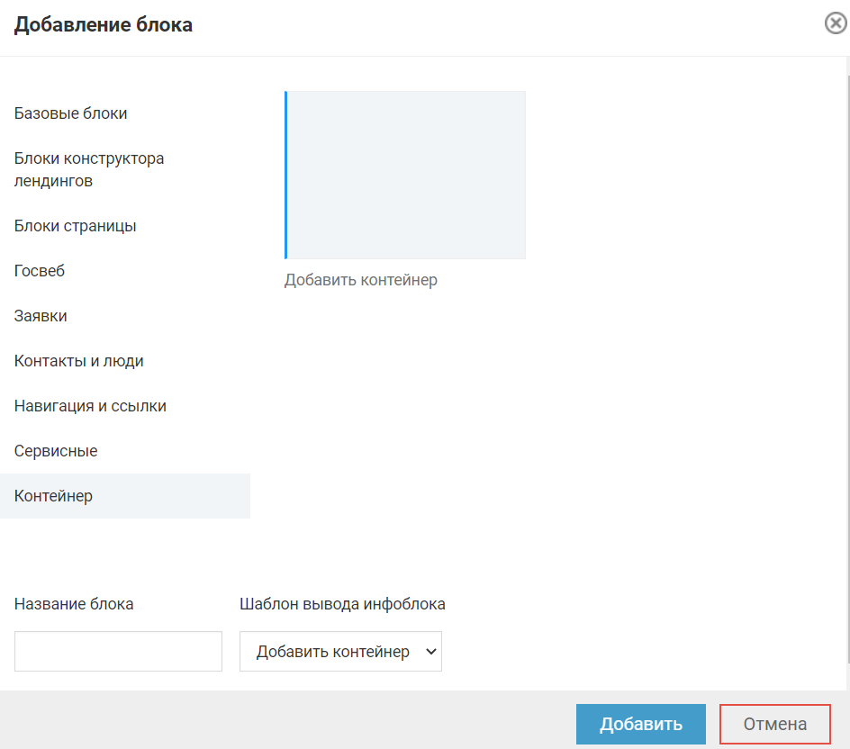

- Затем навести курсор на кнопку «Добавить блок внутрь контейнера» и добавить блок «Ссылки/кнопки».
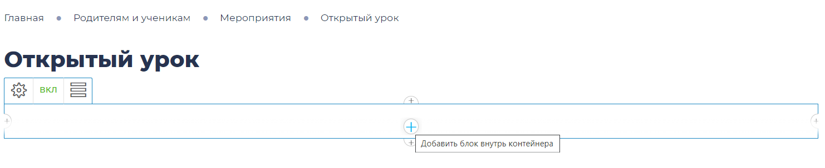
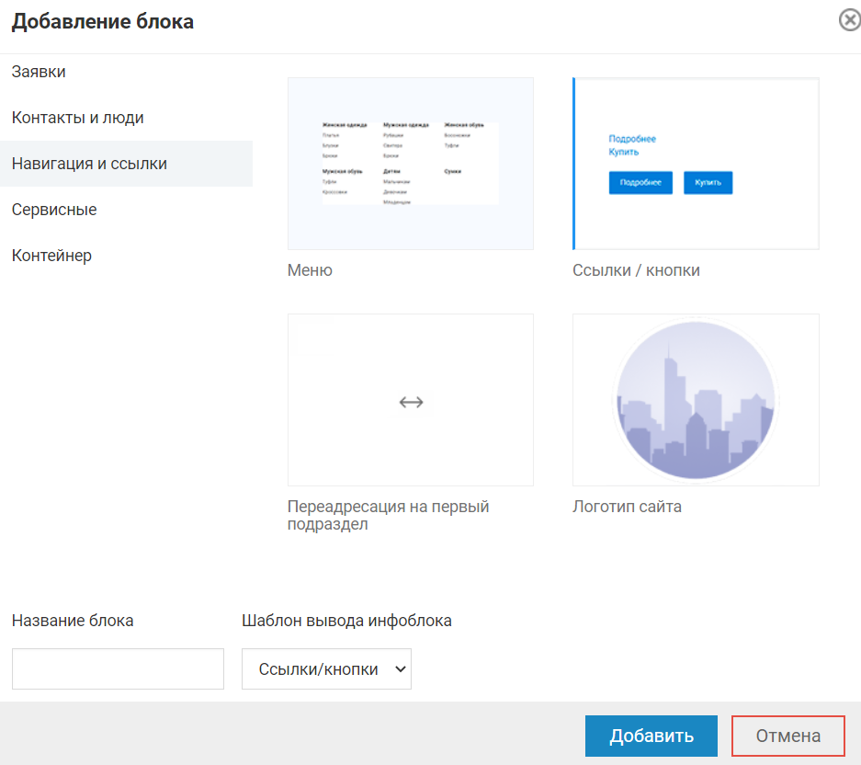
- Затем навести курсор на кнопку «Действия с блоком» в блоке «Ссылки/кнопки» и выбрать пункт «Добавить ссылку». В поле «Название пункта меню» указать название кнопки, например, «Подробная информация».
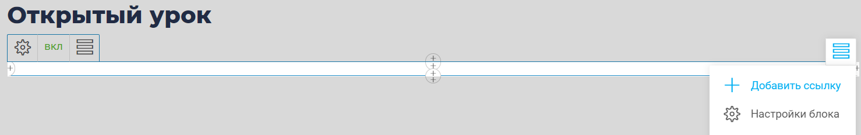
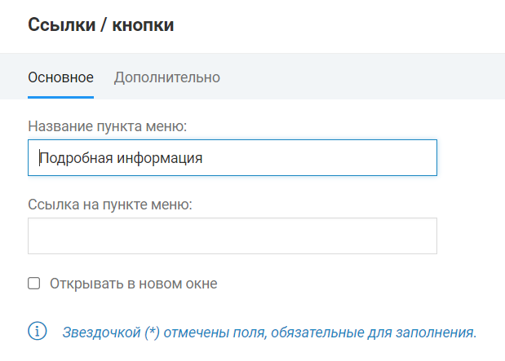
- Навести курсор мыши на кнопку «Добавить блок после блока «Ссылки/кнопки»» и добавить блок «Текст». Можно дать имя блоку, чтобы в будущем его проще было найти в панели управления, например, «Выпадающий текст 1».
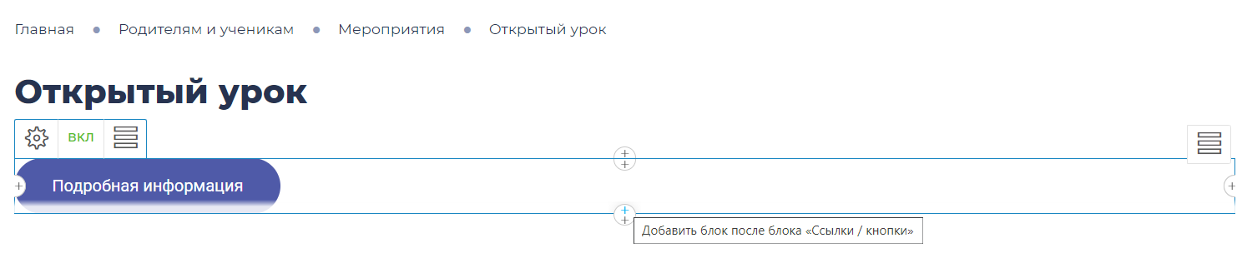
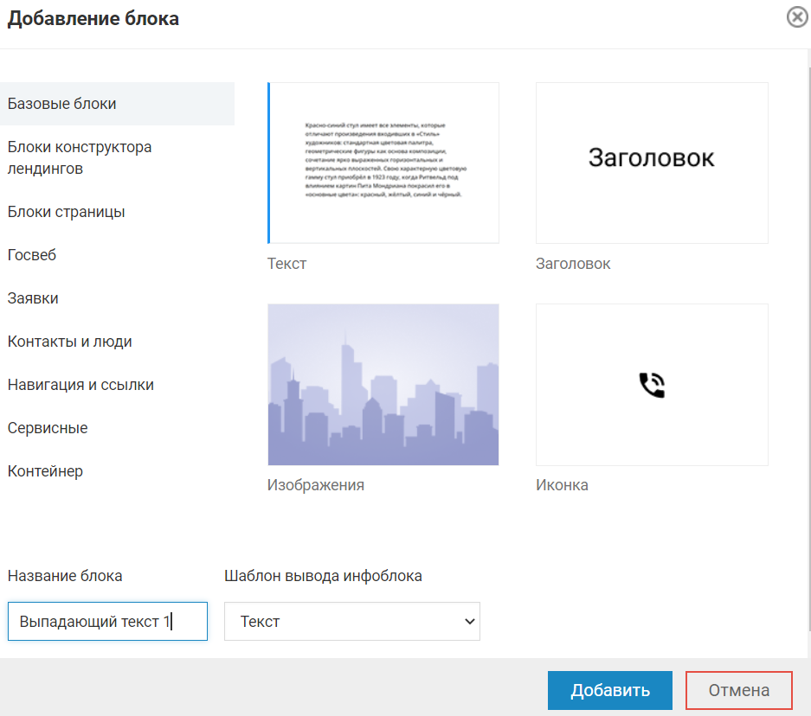

- Навести курсор на кнопку «Действия с блоком» в блоке «Текст», выбрать пункт «Добавить текст» и в открывшемся окне вставить скопированный текст. Желательно использовать комбинацию клавиш «Ctrl+Shift+V», чтобы текст добавился в стандартном форматировании.
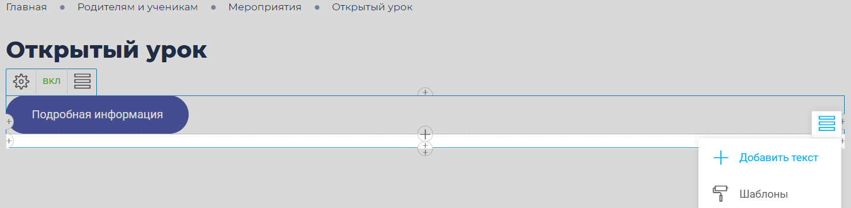
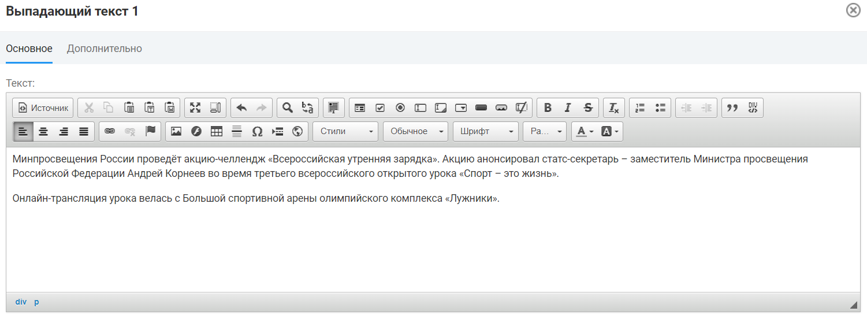
- Затем навести курсор на кнопку «Настройка блока» в блоке «Текст». В открывшемся окне перейти на вкладку «Оформление» и у атрибута «Скрытие блока» указать значение «показывать при нажатии на родительский блок, раздвинув окружающие блоки («аккордеон»)».
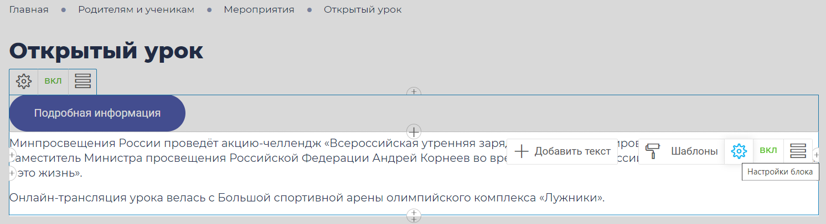
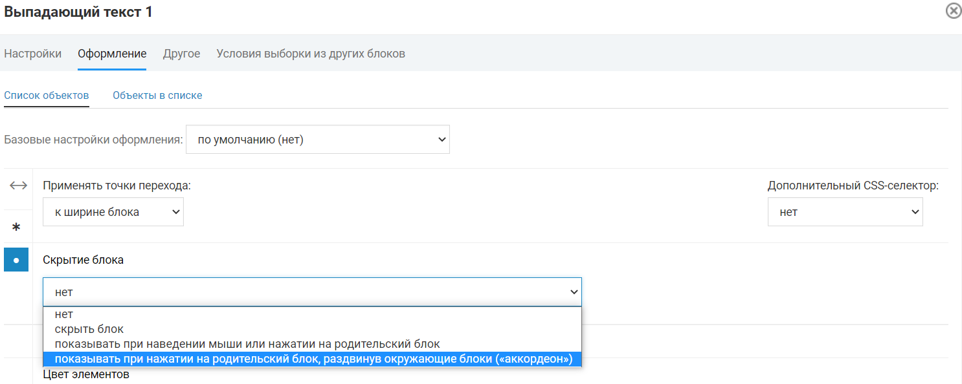
- В заключение навести курсор на кнопку «Настройка контейнера». В открывшейся вкладке «Оформление» у атрибута «Внешний отступ» указать значение нижнего отступа, например, 20. Таким образом, на странице будет отступ между вашим контейнером с выпадающим текстом и следующим блоком. В этом случае страница будет лучше восприниматься посетителями сайта.
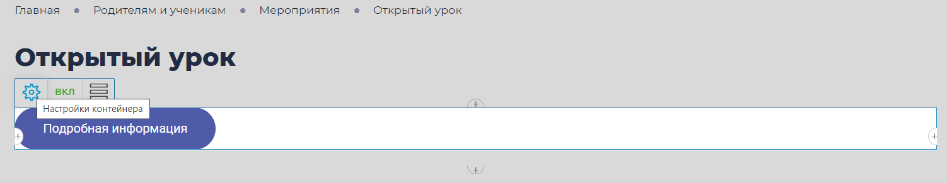
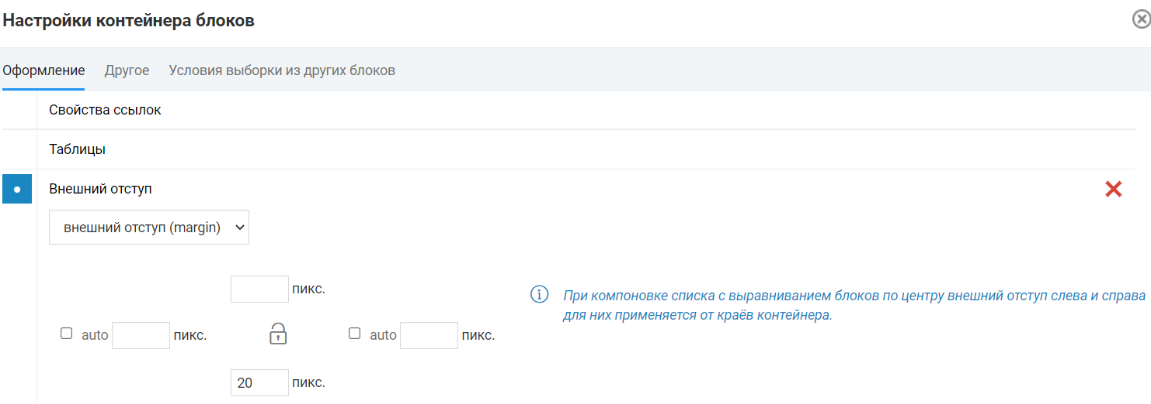

- Теперь посетители сайта, перейдя на страницу, будут видеть только кнопку «Подробная информация». При нажатии на эту кнопку будет появляться скрытый текст.

